Festin: la ville à l’époque de Tramasure
Pauline FOUCART - L'Avenir

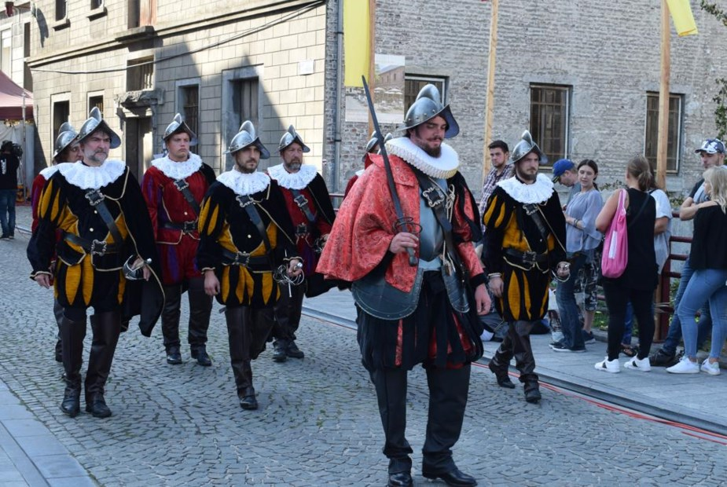
Vincent Minuzzi interprète Sébastien de Tramasure depuis l’an dernier. Il remplace Daniel Pilloy.
Ce week-end, les Lessinois ont fait un saut dans le passé, sur les traces de Sébastien de Tramasure, à l’occasion des 440es fêtes historiques du Festin.
«En 1578, la situation politique était compliquée à Lessines, raconte Camille Holvoet, historienne à l’Hôpital Notre-Dame à la Rose. Il y avait en effet deux gouverneurs rivaux. La ville fut inspectée puis fortifiée par le camp des 17 Provinces. La ville a ainsi choisi son camp. En novembre de cette année-là, une compagnie du camp opposé s’est présentée aux portes de la ville, mais cette dernière a refusé de les accueillir pour des raisons financières. La compagnie décide alors de se venger en s’attaquant aux portes de la ville, qui résistent difficilement. Le magistrat de la ville, voyant le risque monter, décide d’envoyer une milice. Les jeunes soldats de la compagnie de la Jeunesse, sous le commandement de Sébastien de Tramasure, sortirent par la porter d’Ogy et firent fuir leurs opposants, grâce à l’aide de la Sainte Vierge. Les Lessinois célébrèrent la victoire durant les jours qui suivirent l’assaut.» Et ce sont ces jours de gloire et de fête que les Lessinois célèbrent chaque année, à l’occasion des fêtes historiques du Festin. Cette année, pour leur 440e anniversaire, le comité organisateur a mis les petits plats dans les grands. «Le cortège de ce dimanche était composé d’une vingtaine de grosses compagnies, de 6 ou 7 groupes lessinois, ainsi que d’autres petits groupes comme celui des prêtres, indique Frédéric Leeuw, le président de l’ASBL des fêtes historiques du Festin. En tout, cela représente environs 700 figurants. Nous avons voulu mettre l’accent sur la jeunesse, en invitant beaucoup de jeunes figurants, car ils sont l’avenir de nos festivités. Sans eux, la tradition ne peut pas se perpétuer.» Les arquebusiers de Fosses-la-Ville ou encore les échasseurs de Merchtem ont fait leurs premiers pas dans le cortège, entourés des habitués. «Organiser un cortège comme celui de ce dimanche prend du temps, poursuit le président. Heureusement, quand arrive le week-end des célébrations, on peut compter sur la présente de plusieurs centaines de bénévoles; des sympathisants, des amis, des mouvements de jeunesse… Sans eux, rien ne serait possible. »
Le clou du spectacle: la remise de l’épée
Sur le coup de 17 h 45, plusieurs centaines de spectateurs se sont agglutinées autour de la chapelle de la porte d’Ogy pour le retour de la statue de la vierge. Pour beaucoup de Lessinois, ce moment sonne comme l’apothéose des fêtes du Festin. À ce moment, Sébastien de Tramasure réitère le geste historique du don de son épée à l’effigie mariale en signe de remerciement et d’hommage à celle qui avait aidé à la délivrance de la ville assiégée. Le rôle du héros était pour la seconde fois interprété par Vincent Minuzzi. «Vincent a repris ce rôle l’an dernier. Il était très impliqué dans l’organisation et nous trouvions qu’il avait une ressemblance physique avec Sébastien de Tramasure. Il interprète ce rôle à la perfection.»
Les fêtes historiques du Festin se sont clôturées sur une note positive. «J’ai reçu énormément de commentaires positifs sur cette 440e édition, conclut Frédéric Leeuw. Aussi bien des personnes qui n’avaient rien à voir avec le Festin, que des groupes et des bénévoles. Cette édition a dépassé toutes mes espérances et j’en suis ravi.»

